 Τι πρέπει να γνωρίζεις – Θεωρία

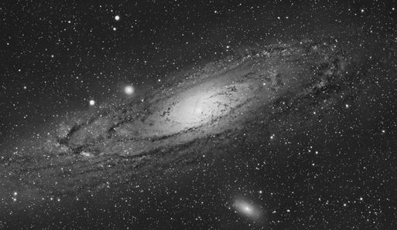
1.1 Τι ονομάζουμε μέγεθος;
 Απάντηση
Ορισμός

Μέγεθος ονομάζουμε κάθε ποσότητα που μπορεί να μετρηθεί.
1.2 Τι είναι τα φυσικά φαινόμενα;
 Απάντηση

Ορισμός

Οι μεταβολές που συμβαίνουν διαρκώς γύρω μας στη φύση ονομά- ζονται φυσικά φαινόμενα.


Με τη μελέτη των φυσικών φαινομένων ασχο- λούνται οι φυσικές επιστήμες, όπως η φυσική, η χημεία, η βιολογία και η μετεωρολογία.
Ιδιαίτερη σημασία για τη μελέτη της φύσης έχουν τα φυσικά μεγέθη και οι μετρήσεις.

1.3 Ποια μεγέθη ονομάζονται φυσικά μεγέθη;
 Απάντηση

Ορισμός

Φυσικά μεγέθη ονομάζονται τα μεγέθη που χρησιμοποιούνται για την περιγραφή ενός φυσικού φαινομένου.

Παραδείγματα
 Για να περιγράψουμε το φυσικό φαινόμενο της κίνησης, χρησιμοποιού- με κάποια φυσικά μεγέθη. Μερικά από αυτά είναι το μήκος (η απόστα- ση), ο χρόνος (χρονική διάρκεια της κίνησης), η ταχύτητα (το πόσο γρή- γορα πάει το σώμα που κινείται) κτλ.
 Μερικά από τα φυσικά μεγέθη που χρησιμοποιούμε για να περιγρά- ψουμε το φυσικό φαινόμενο του κεραυνού είναι το ηλεκτρικό φορτίο, η ένταση του ηλεκτρικού ρεύματος, η ηλεκτρική τάση, η ένταση του ήχου κτλ.
1.4 Τι ονομάζουμε μέτρηση;
 Απάντηση
Ορισμός

Μέτρηση ονομάζουμε τη διαδικασία σύγκρισης ομοειδών μεγε- θών.


1.5 Τι ονομάζουμε μονάδα μέτρησης;
 Απάντηση

Ορισμός

Για να μετρήσουμε ένα φυσικό μέγεθος, το συγκρίνουμε με άλλο ομοειδές, το οποίο ονομάζουμε μονάδα μέτρησης.

Για να μετρήσουμε, για παράδειγμα, το μήκος ενός σώματος, το συγκρίνου- με με ένα ορισμένο μήκος, το οποίο μετά από συμφωνία θεωρείται η βασική μονάδα μέτρησης του μήκους και είναι το ένα μέτρο (1 m). Έπρεπε όμως να διασφαλιστεί ότι το 1 m θα αντιστοιχεί στο ίδιο μήκος για όλο τον κόσμο. Έτσι οι επιστήμονες κατασκεύασαν μια ράβδο από ιριδιούχο λευκόχρυσο και χάραξαν πάνω της δύο εγκοπές. Η απόσταση μεταξύ των δύο εγκοπών ορίστηκε ως ένα μέτρο (1 m). Αυτή η ράβδος ονομάζεται πρότυπο μέτρο και φυλάσσεται στο Μουσείο Μέτρων και Σταθμών που βρίσκεται στις Σέβρες, κοντά στο Παρίσι.

1.6 Συχνά οι επιστήμονες χρειάζεται να εργαστούν με πολύ μικρές ή πολύ μεγά- λες ποσότητες. Γι’ αυτό υπάρχουν τα υποπολλαπλάσια και τα πολλαπλάσια
των μονάδων. Να αναφέρεις τα υποπολλαπλάσια και τα πολλαπλάσια των μονάδων και τα σύμβολά τους, από τα μικρότερα προς τα μεγαλύτερα.
 Απάντηση
Τα υποπολλαπλάσια και τα πολλαπλάσια φαίνονται στους πίνακες που ακολουθούν.
Π Ι Ν Α Κ Α Σ Ι : ΥΠΟΔΙΑΙΡΕΣΕΙΣ ΜΕΓΕΘΩΝ
Όνομα | Σύμβολο | Σχέση
Μίκρο | μ | –––––1–––– = 10^{–6}  1.000.000
Χιλιοστό (μίλι) | m | –––1––– = 10^{–3}  1.000
Εκατοστό (σέντι) | c | ––1–– = 10^{–2}  100
Δέκατο (ντέσι) | d | ––1– = 10^{–1}  10
Π Ι Ν Α Κ Α Σ Ι Ι : ΠΟΛΛΑΠΛΑΣΙΑ ΜΕΓΕΘΩΝ
Όνομα | Σύμβολο | Σχέση
Χίλιο (κίλο) | k | 1.000 = 10³
Μέγα | Μ | 1.000.000 = 10⁶

1.7 Ποιες είναι οι μονάδες μέτρησης του μήκους;
 Απάντηση
Στο Διεθνές Σύστημα Μονάδων μέτρησης ή αλλιώς System Internationale (S.I.), η μονάδα μήκους είναι το 1 μέτρο (1 m), για το οποίο μιλήσαμε παρα- πάνω. Άλλες πρακτικές μονάδες μήκους είναι οι υποδιαιρέσεις:
 1 dm = –1–– m = (10^{–1} m)
10
 1 cm = –1–– m = (10^{–2} m)
100
 1 mm = –––1–– m = (10^{–3} m)
1.000
και το πολλαπλάσιο
 1 km = 1.000 m = 10³ m

1.8 Πώς μετατρέπουμε τις μονάδες μήκους από τη μία στην άλλη;
 Απάντηση
Ένας πρακτικός τρόπος για να μετατρέπουμε τις μονάδες του μήκους από τη μία στην άλλη είναι η «μέθοδος της σκάλας».
Φαντάσου τις συνηθισμένες μονάδες του μήκους να στέκονται καθεμία και σε ένα σκαλί μιας σκάλας, με τη σειρά, από πάνω προς τα κάτω.
Θα έχεις έτσι την παρακάτω εικόνα:

Η σκάλα του μήκους

Το ύψος καθενός από αυτά τα σκαλιά είναι 10 μονάδες.
 Έτσι, όταν κατεβαίνεις ένα σκαλί, πολλαπλασιάζεις επί 10. (Είναι πιο εύκο- λο το κατέβασμα, άρα κάνεις την πιο εύκολη πράξη: πολλαπλασιασμό.)
Αν ανεβαίνεις ένα σκαλί, διαιρείς διά 10.

Παράδειγμα

Κατεβαίνουμε 1 σκαλί
Πάμε από τα dm → cm, π.χ. 2 dm = 2 · 10 = 20 cm.

Ανεβαίνουμε 1 σκαλί
Πάμε από τα mm → cm, π.χ. 30 mm = 30 : 10 = 3 cm.
 Αν κατεβαίνεις δύο σκαλιά, πολλαπλασιάζεις επί 100, ενώ, αν ανεβαί- νεις δύο σκαλιά, διαιρείς διά 100.

Παράδειγμα

Κατεβαίνουμε 2 σκαλιά
Πάμε από τα dm → mm, π.χ. 4 dm = 4 · 100 = 400 mm.

Ανεβαίνουμε 2 σκαλιά
Πάμε από τα cm → m, π.χ. 800 cm = 800 : 100 = 8 m.
 Αν κατεβαίνεις τρία σκαλιά, πολλαπλασιάζεις επί 1.000, ενώ, αν ανε- βαίνεις τρία σκαλιά, διαιρείς διά 1.000.

Παράδειγμα

Κατεβαίνουμε 3 σκαλιά
Πάμε από τα m → mm, π.χ. 2 m = 2 · 1.000 = 2.000 mm.

Ανεβαίνουμε 3 σκαλιά
Πάμε από τα mm → m, π.χ. 5.000 mm = 5.000 : 1.000 = 5 m.

1.9 Πώς μετατρέπουμε τα km σε άλλες μονάδες μήκους;
 Απάντηση
 Αν πρέπει να μετατρέψουμε km → m, πολλαπλασιάζουμε επί 1.000
(1 km = 1.000 m). Για παράδειγμα, 5 km = 5 · 1.000 = 5.000 m.
 Αν πρέπει να μετατρέψουμε km → dm, cm ή mm, ακολουθούμε διαδικα- σία δύο βημάτων:
- Μετατρέπουμε πρώτα τα km σε m, πολλαπλασιάζοντας επί 1.000.
- Τα m που θα προκύψουν τα μετατρέπουμε σε dm, cm ή mm, πολλα- πλασιάζοντας επί 10, 100 ή 1.000 αντίστοιχα, όπως είδαμε.

Παράδειγμα
Απόσταση ίση με 0,5 km θα τη μετατρέψουμε σε cm. Έχουμε:

i) 0,5 km = 0,5 · 1.000 = 500 m.
ii) 500 m = 500 · 100 = 50.000 cm.

1.10 Πώς μετατρέπουμε τις άλλες μονάδες μήκους σε km;
 Απάντηση
 Αν πρέπει να μετατρέψουμε m → km, διαιρούμε διά 1.000. Για παράδειγμα, 200 m = 200 : 1.000 = 0,2 km.
 Αν πρέπει να μετατρέψουμε dm, cm ή mm σε km, ακολουθούμε διαδι- κασία δύο βημάτων:
- Μετατρέπουμε πρώτα τα dm, cm ή mm σε m, διαιρώντας διά 10, 100 ή 1.000 αντίστοιχα, κατά τα γνωστά.
- Tα m που θα προκύψουν τα μετατρέπουμε σε km, διαιρώντας διά 1.000.

Παράδειγμα
Απόσταση ίση με 700 dm θα τη μετατρέψουμε σε km. Έχουμε:
i) 700 dm = 700 : 10 = 70 m.
ii) 70 m = 70 : 1.000 = 0,070 = 0,07 km.

1.11 Ποια είναι τα πιο συνηθισμένα όργανα μέτρησης του μήκους;
 Απάντηση
Για να μετρήσουμε κάποιο μήκος ή κάποια απόσταση, συνήθως χρησιμο- ποιούμε το υποδεκάμετρο (βαθμονομημένος χάρακας), το πτυσσόμενο μέτρο και τη μετροταινία.

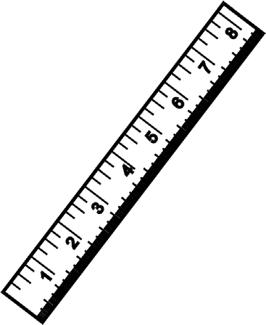
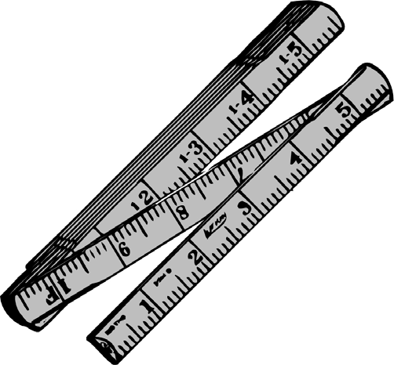


1.12 Πώς υπολογίζουμε τη μέση τιμή ενός πλήθους αριθμών;
 Απάντηση
Για να υπολογίσουμε τη μέση τιμή ενός πλήθους αριθμών, διαιρούμε το άθροισμά τους με το πλήθος τους.

Παράδειγμα
Τέσσερα χρησιμοποιημένα μολύβια έχουν μήκη 12 cm, 16 cm, 14,5 cm και 13,5 cm. Ποια είναι η μέση τιμή του μήκους τους;
 Απάντηση
 1ο βήμα: Προσθέτουμε τα μήκη των μολυβιών:
12 cm+16 cm+14,5 cm+13,5 cm = 56 cm.
 2ο βήμα: Διαιρούμε το άθροισμα (56 cm) με το πλήθος των μολυβιών, δη- λαδή με το 4. Έχουμε 56 cm : 4 = 14 cm. Έτσι η μέση τιμή του μήκους των μολυβιών είναι 14 cm.

1.13 Γιατί είναι χρήσιμος ο υπολογισμός της μέσης τιμής κάποιων μετρήσεων;
 Απάντηση
Στις μετρήσεις μήκους, για παράδειγμα, ο υπολογισμός της μέσης τιμής μάς δίνει μια πιο ασφαλή εκτίμηση της τιμής ενός μήκους. Με τον υπο- λογισμό της μέσης τιμής, οποιαδήποτε μικρά ή μεγαλύτερα σφάλματα προ- κύπτουν κατά τη διάρκεια των μετρήσεων αλληλοαναιρούνται κατά κάποιον τρόπο και έτσι επηρεάζουν λιγότερο τους υπολογισμούς μας.

